Formatif S01

Environnement IntelliJ et
Introduction à la programmation java

Objectifs
- Se familiariser avec l’environnement de programmation Java et en faire l’installation.
- Être en mesure de travailler hors classe
- Savoir créer un projet.
- Savoir créer une classe.
- Savoir ajouter un fichier java existant à un projet
- Savoir déplacer un projet
- Savoir mettre des commentaires dans un programme en Java.
- Savoir afficher une chaîne de caractères en Java avec et sans retour de ligne
- Savoir choisir de bons noms de variables qui respectent les conventions de nommage
- Savoir affecter une variable en Java.
- Savoir faire des calculs simples en Java.
- Savoir suivre la valeur des variables dans du code en Java. (Faire une trace)
- Savoir formater automatiquement le code à l’aide de votre environnement de programmation.
- Savoir déclarer une méthode simple (sans paramètres ni valeur de retour)
- Savoir appeler une méthode simple

Conseils
- Référez-vous à la démonstration faite en classe par votre enseignant.
- Testez très souvent votre programme en l’exécutant (presque une ligne à la fois et même plus).
- Ne craignez pas d’essayer des choses différentes.

Travail à faire
Faites ce qui suit en complétant adéquatement les cases bleues directement dans ce fichier Word.

Première partie à faire pendant le cours 1

Créer un projet
- Ouvrir IntelliJ.
- Créer un projet en cliquant sur New Project. 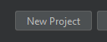

- La fenêtre suivante s’ouvre, et on y trouve:
- Le nom du projet (à choisir par vos soins)
- Sa position sur la machine. Pensez que vous voulez aussi travailler sur d’autres ordinateurs. Ainsi, il vaudrait mieux placer les fichiers du projet sur l’un des emplacements suivants :
  - Sur le lecteur U : du réseau du cégep.
  - Sur votre OneDrive du cégep : C:\Users\1234567\OneDrive - Cégep Limoilou où 1234567 est votre numéro de DA.
  - Sur votre clé USB, mais cela, dois être provisoire…
- La version de java (JDK) utilisée, on en reparlera. Laissez celle proposée (zulu-17)
- « Un code d’exemple pour vous aider », décochez la case de préférence
- Le bouton de création du projet.
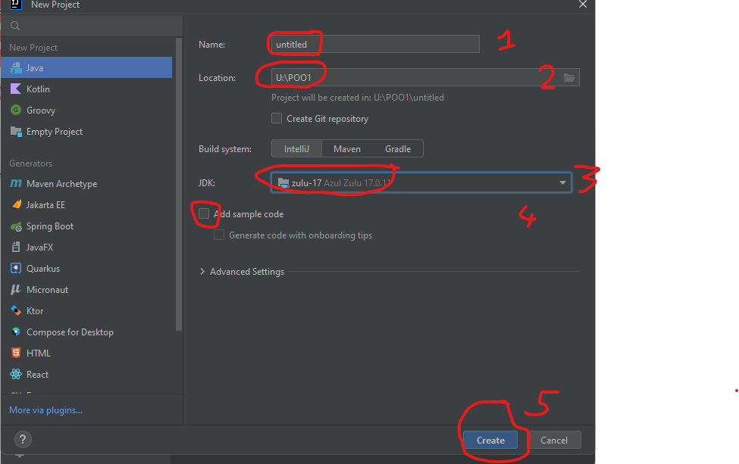

- Configurez les éléments nécessaires et cliquez sur Create.
- On voit que le nom de projet et son emplacement sont indiqués.
- src est le répertoire où on retrouvera nos classes Java (code source Java) organisées en packages.
- Le fichier « .iml » et le contenu du répertoire « .idea » sont indispensables au bon fonctionnement du projet, mais vous n’avez pas à vous en préoccuper pour le moment

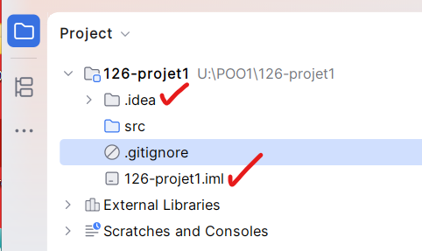

Créer une classe pour programmer
- On veut créer une nouvelle classe. On appuie (souris de droite) pour voir le menu contextuel de « src ».
- On choisit New.
- On choisit Java Class.
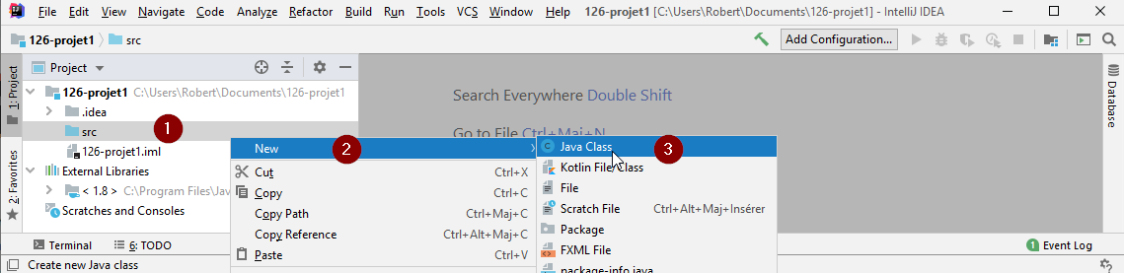
- On choisit le nom de la classe. Ici son nom est PremierPgm.
- Comme c’est une classe que l’on veut créer, conserver la valeur par défaut Class. Puis appuyez sur la touche Enter.
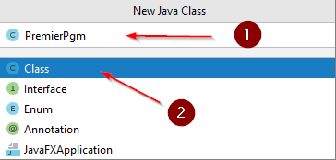
- L’environnement de développement crée automatiquement la classe pour commencer à programmer en Java.
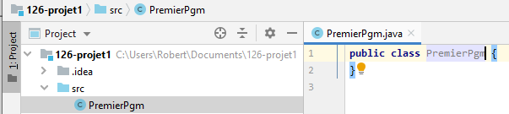
- À l’intérieur des accolades (dans la classe) qui suivent PremierPgm, déclarer une méthode main comme suit :

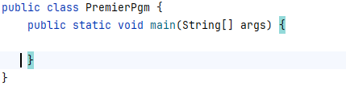
- Si vous avez des erreurs soulignées en rouge, ce sont des erreurs de compilation. Le programme n’a pas encore commencé à s’exécuter!! Exemple :
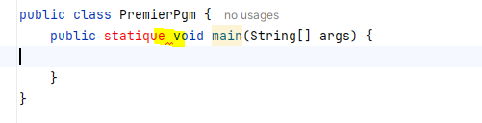
- À l’intérieur des accolades de votre méthode « main » ajoutez le code permettant d’afficher une petite phrase
« Bonjour tout le monde!!! » :
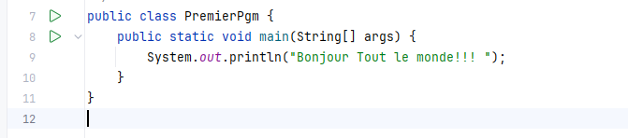

Exécuter le programme
- Pour exécuter le programme, cliquez sur une flèche verte « play » et sélectionner Run PremierPgm.main()
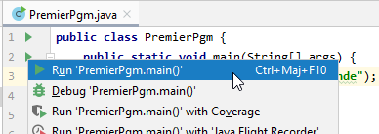

Vous devez observer dans un onglet en bas de la fenêtre :
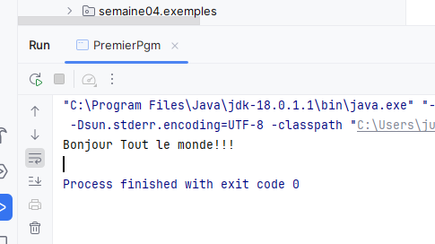
Vous avez écrit votre premier programme !!!

Fichiers associés au projet
- En allant dans le répertoire où se trouve le projet, on retrouve les fichiers qui lui sont associés. Ici le répertoire « 126-projet1 » pourra être déplacé ou copier au besoin si l’on veut travailler sur d’autres appareils.
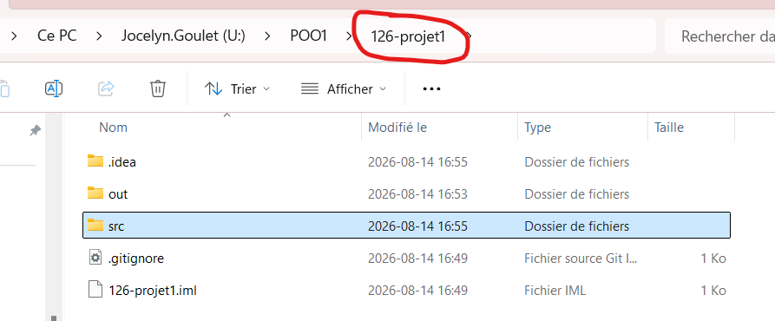
- Dans le répertoire source « src », on retrouve le fichier PremierPgm.java que nous avons écrit.
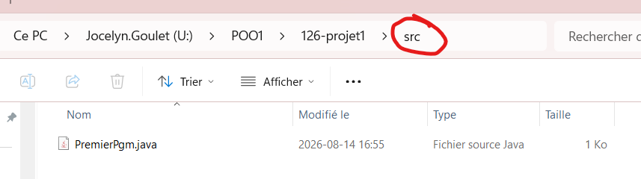
- Le répertoire « .idea » est un répertoire de travail (de ressources) d’IntelliJ, vous ne devriez pas avoir à le modifier
Le répertoire « out » contient les éléments compilés, il peut donc être effacé en tout temps et une compilation le régénèrera.
Le répertoire « src » contient tous les programmes fichiers Java du projet. La structure de répertoire sous le « src » doit correspondre à la notion de package comme on le voit au point suivant.
Le fichier « .iml » est le fichier de projet IntelliJ proprement dit, il est indispensable au bon fonctionnement du tout. C’est lui qu’il faut ouvrir avec IntelliJ et non la classe Java directement.

Renommer une classe java
- IMPORTANT : Une classe Java et le fichier qui la contient doivent posséder le même nom. Si on doit renommer une classe, il faut donc modifier son nom, mais aussi celui du fichier. IntelliJ fournit un moyen de faire les deux en même temps :
Dans IntelliJ, menu contextuel (clique droit) sur le nom du fichier de la classe, puis « Refactor/Rename »

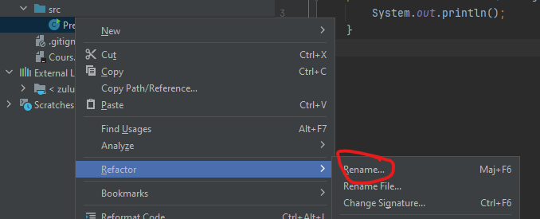
- Renommez-la classe avec le nouveau nom PremierProgramme et vérifiez que tout compile encore…

Ajouter un fichier java provenant de l’extérieur
- Nous allons ajouter à votre projet le fichier Exemple3.java, qui vous est fourni dans le dossier de ce formatif et dont le contenu est le suivant:

package semaine1.exemples;

public class Exemple3 {

public static void main(String[] args) {
String prenom = "Julien";
System.out.println("Bonjour " + prenom);
}
}
- Il y a deux choses fondamentales à respecter pour pouvoir l’ajouter au projet :
    - Le fichier doit porter le même nom que la classe (ici Exemple3), en respectant les majuscules (Java est dit sensible à la casse)
    - Le fichier doit se trouver dans une hiérarchie de répertoire /semaine1/exemples. Cela est dû à la première ligne qui décrit le package dans lequel la classe se trouve. Cela permet d’organiser le code. La hiérarchie de répertoire dans « src » doit correspondre exactement au package dans laquelle la classe est déclarée.

- Dans l’explorateur de fichier Windows, dans le dossier src, vous créez donc la hiérarchie de répertoire et vous y déposez le fichier Exemple3.
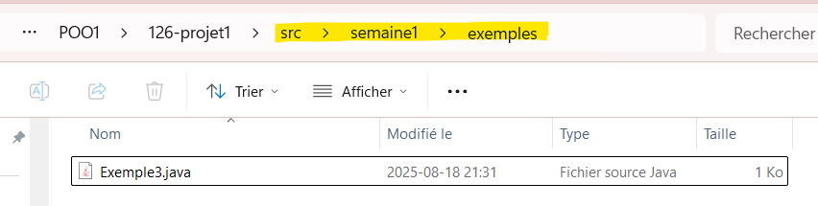
(Vous pouvez également le faire al création des packages (dossier) dans IntelliJ en utilisant New/Package)
- Constatez que la nouvelle classe est prête à être exécutée et testez-la!

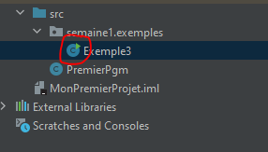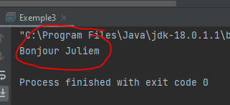

Quitter IntelliJ
- Pour quitter IntelliJ, faire File/Exit :
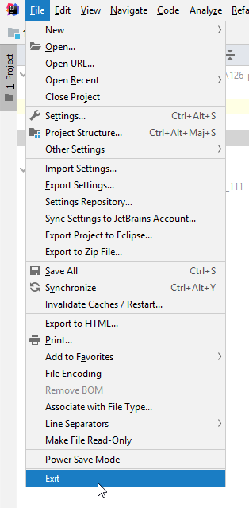

Déplacer un répertoire de projet
- Il est possible de déplacer un projet d’un répertoire à un autre (le projet ne sera plus dans son dossier d’origine). Ici, on a déplacé le projet « 126-projet1 » dans le dossier nouveau dossier « 126 - Programmation orientée objet I ».

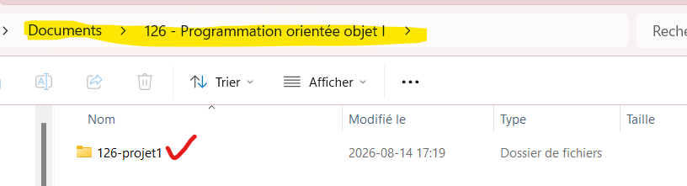
- On remarque ici que si on ouvre de nouveau IntelliJ, le projet 126-projet1 est introuvable : (le nom du répertoire est en rouge ou en gris pâle). S’il avait trouvé, il aurait été facile de le récupérer en le sélectionnant.
On utilise donc Open pour récupérer notre projet 126-projet1 qui a été préalablement déplacé.
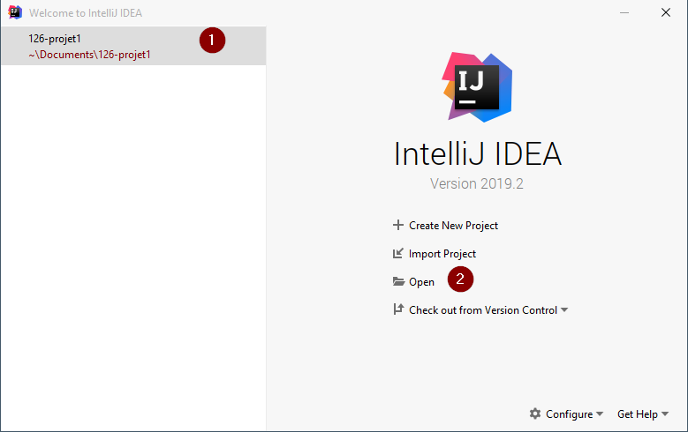 OU 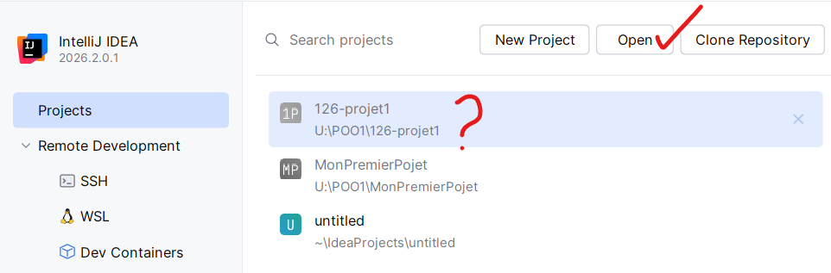

- On navigue pour retrouver le projet (dossier) 126-projet1 dans le dossier 126 - Programmation orientée objet I.
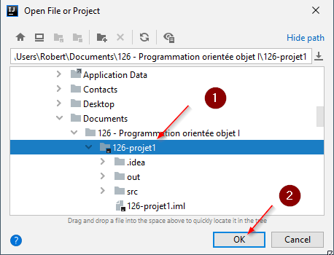
On sélectionne OK.

Il est possible qu’il vous pose cette question :
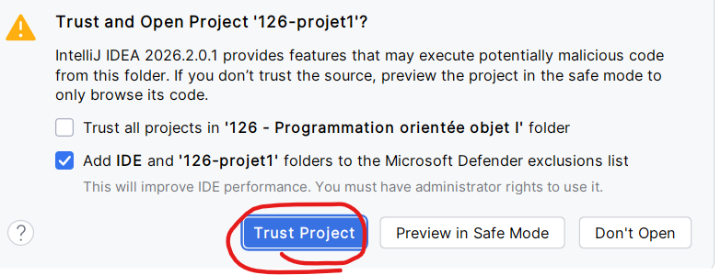

IntelliJ ne trouve pas le SDK (Project SD#K is not defined). Que faire?
- Si l’on déplace un projet d’un ordinateur à un autre, il peut arriver que IntelliJ ne trouve plus le SDK. C’est le répertoire des librairies externes que notre programme java utilise (le compilateur et l’interpréteur Java). Exemple :
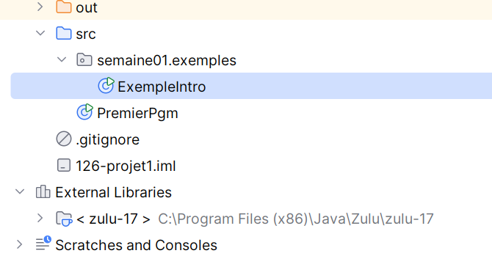
Celles-ci sont essentielles. Donc, si d’un ordinateur à l’autre, les librairies ne sont pas exactement au même endroit, il ne les trouvera pas. Comme le répertoire identifie la version du SDK, une simple différence dans la version et le problème apparaît.
Heureusement, IntelliJ nous l’indique avec une barre jaune au-dessus de la section principale (l’éditeur de code) du projet en indiquant « Project SDK is not defined ».
Dans cette situation, appuyez sur « Setup SDK ».

NOTE : l’indication peut-être un peu différente selon la version de l’environnement utilisé.

- 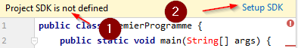

- 1. Dans le cadre du cours, la version du SDK n’est pas très sensible (peut varier), choisissez l’une d’elles. Ici on choisit « zulu 17 »

NOTE : Une autre façon de faire (meilleure pratique) pour choisir ou modifier le bon SDK est de sélectionner le nom du projet et de faire la touche F4
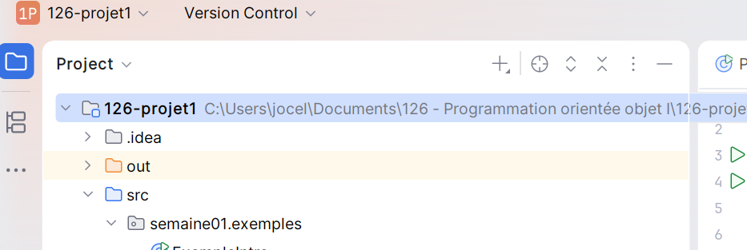

La fenêtre suivante va s’ouvrir. Maintenant vous pouvez choisir le SDK que vous voulez pour compiler et exécuter votre programme.
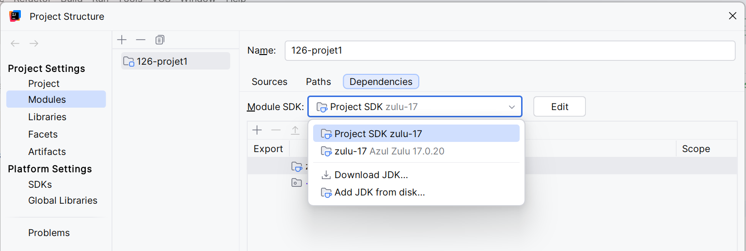

Pour tester ce que vous avez appris
- Ouvrez le projet précédemment créé et ajoutez dans « src » un nouveau package « formatif_s01 » une nouvelle classe appelée ExemplePresentation.

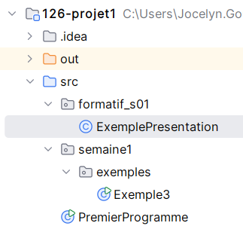

Écrivez le code qui permet d’afficher le résultat :

Bonjour à tous,
Je m’appelle ….
J’ai … ans!

NOTE : Si vous en êtes capables, utilisez des variables pour stocker le prénom et l’âge !

Sortie paramétrée :
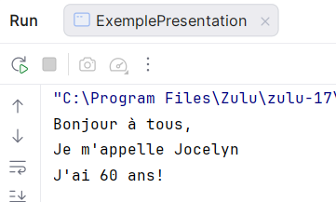

Si vous avez terminé pendant le cours, faites une démonstration de vos résultats à l’enseignant avant de quitter

DEVOIR : Deuxième partie à faire après le cours 1 et avant le 2.
Vous disposez de deux moyens de travailler de votre domicile :
- Utiliser Citrix pour vous connecter à une machine du Cégep
- Installer IntelliJ sur votre propre ordinateur avec le JDK adéquat

1 | Expérimentez l’utilisation de Citrix depuis la maison pour lancer IntelliJ sur les machines du cégep.
2 | Installer l’environnement Java & IntelliJ IDEA sur les appareils que vous allez utiliser à la maison. Pour cela, suivez les pages 2 à 13 du document « 126A26 - Environnement de programmation IntelliJ IDEA ». Vous devez utiliser l’installation de JetBrain ToolBox selon votre licence!
3 | Déterminez où vous pensez stocker vos projets durant la session (OneDrive ou U : ). Familiarisez-vous avec son utilisation.  Attention, l’accès à U depuis votre ordinateur personnel nécessite l’utilisation du VPN (ce n’est pas le cas si vous utilisez Citrix).  IMPORTANT : Assurez-vous de savoir comment accéder à vos projets de la maison et au cégep durant la session.
 | Le but de ce qui suit est de créer un projet unique qui contiendra tous les exemples de cours de la session pour conserver une trace structurée du travail fait ensemble.
5 | 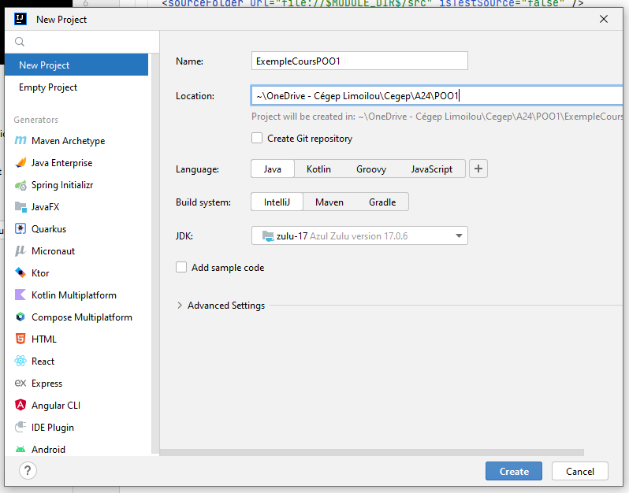  En utilisant le moyen que vous pensez utiliser pour la suite (Citrix ou votre propre installation d’IntelliJ), créez un nouveau projet nommé ExemplesCoursPOO1. Stockez-le sur le « U : » ou sur OneDrive en fonction de votre choix dans un répertoire qui concerne le cours.
6 | Note : similaire au travail fait en classe précédemment…  Créez un package semaine01 (en cliquant droit sur le répertoire src)  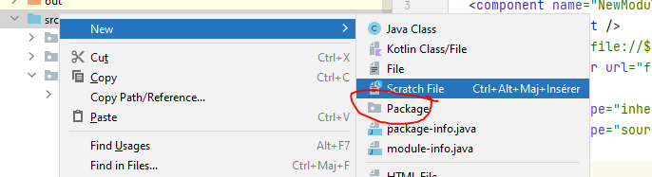  Attention à bien respecter la convention, les package commencent par une minuscule  Dans le package semaine01, créez un package exemples selon le même principe.
7 | Dans le package semaine01.exemples, créez la nouvelle classe « Exemple1 »  Cliquez droit sur « semaine01.exemples » : New/Java Class  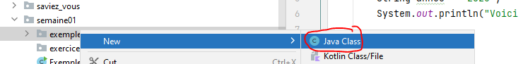  Ajoutez-y le code suivant  public class Exemple1 {  public static void main(String[] args) {  String annee = "2026";  System.out.println("Voici un programme java écrit en " + annee);  }  }  Exécutez et vérifiez que tout fonctionne.
8 | À partir de l’explorateur de fichier Windows, ajoutez le fichier Exemple2.java fourni dans le dossier de ce formatif, dans le package semaine01.exemples.  Copiez-le dans le bon dossier de votre projet et ajustez son « package », s’il y a lieu, en modifiant la première ligne du code qui indique dans quel « package » se trouve le code maintenant. Ici le package est « semaine01.exemples; » qui remplacera le package actuel.  Exécutez et vérifiez que tout fonctionne
9 | Faites de même pour les Exemple3, Exemple4 et Exemple500  Tout devrait encore fonctionner, testez en l'exécutant.
10 | Essayez de renommer la classe Exemple500 en Exemple5.  Le nom de la classe se trouve 3 fois dans le fichier et une fois dans le nom de fichier. Pour éviter de devoir tout modifier manuellement, utilisez le menu Refactor ou (Maj + F6):  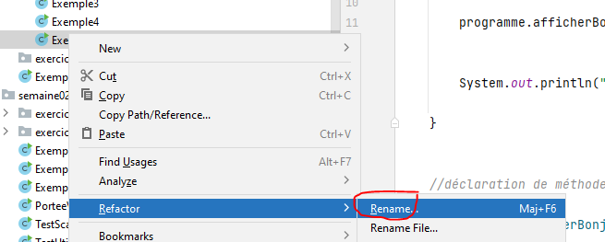  Il va s’assurer que tout est renommé correctement  Testez en exécutant.
Le projet ainsi créé pourra être utilisé tout au long de la session et contiendra l’ensemble des exemples du cours dans des « package » individuels… Pratique pour s’y retrouver !!

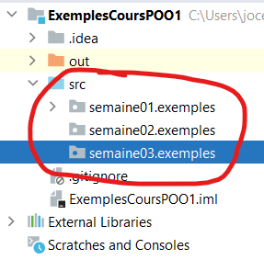

Troisième partie à faire en fin de cours 2

- Créez un nouveau projet « Formatif_S01 », puis créez dans « src » une classe Java, « FormatifS01 ».
Ajoutez-y une méthode main,
Dans cette méthode, ajoutez le code qui instancie un objet permettant d’appeler les futures méthodes de votre classe. Le nom de cet objet est à votre choix.

Ajoutez également dans le main l’affichage d’un petit message de votre choix

Testez l’exécution et l’affichage du message

Aide : Lorsqu’on tape « main » puis retour dans la classe on a une méthode main vide qui est préparée pour nous…

- Écrire une méthode Java qui affiche une ligne d’étoiles pour faire un séparateur
Exemple :
L’appel de la méthode afficherLigne()
Fait l’affichage suivant :

****************************************

Testez votre méthode en l’appelant sur l’objet précédemment créé dans le méthode « main »!

- Écrire une méthode Java afficherMesInfos() qui affiche votre nom et votre ville de naissance sur 2 lignes.
Exemple :
L’appel de la méthode afficherMesInfos()
Fait par exemple l’affichage suivant :

Nom : Jocelyn Goulet
Lieu de naissance : En Beauce

Utilisez bien sûr des variables pour contenir les différentes informations sur la personne!

Testez votre méthode en l’appelant sur l’objet précédemment créé!

- Répondez par vrai ou faux :
Le langage Java est sensible à la casse, c’est-à-dire qu’il fait la distinction entre les majuscules et les minuscules. Une variable nommée « nbPersonnes » est différente des variables nommées « NbPersonnes », « NBPersonnes »…
Vérifiez votre réponse dans votre environnement de développement!
Vrai,java est sensible a la casse et a la syntaxe des variables utilisees

- Vrai selon le cas, donnez de bons noms de variables
 | Explication du contenu de la variable Bon nom de variable
 | Age du capitaine | AgeCapitaine
 | Nombre d’éléphants | NbElephant
 | Taux de change | TauxChange
 | Nom de l’animal | NomAnimal
- En considérant que chacune des lignes suivantes (sont séquentielles) se suivent dans une même méthode. Indiquez le contenu des variables. Indiquez un trait si la variable n’est pas encore définie :

 | Nom a | a | b
 | int a = -2 | 2 | /
 | int b; | 2 | /
 | b = 5; | 2 | 5
 | a= -a; | -2 | 5
 | b = a; | -2 | -2
 | b = b + a; | -2 | 0
 | a = -a; | 2(?) | 0
 | b = a; | 2 | 2
 | b = b + a; | 2 | 4
 | b = b + a; | 2 | 6
- En considérant que chacune des lignes suivantes qui se suivent dans une même méthode, indiquez le contenu des variables. Indiquez un trait si la variable n’est pas encore définie :
étape | var1 | var2 | var3
int var1 = 5;
int var2 = var1 + 4;
int var3 = var1 * var2 - 12;
var1 = var1 + var1;
var2 = var3 - var1 * 2;

- Sans exécuter le code suivant, déterminez quel sera le résultat d’exécution.
Utilisez ensuite Intellij pour vérifier votre résultat.

public class Trace {
public void tracer() {
System.out.println("A");
}
public void ecrireMessage() {
System.out.print("B");
}
public static void main(String[] args) {
System.out.println("C");
Trace exercice = new Trace();
System.out.print("D");
exercice.ecrireMessage();
System.out.println("E");
exercice.tracer();
System.out.println("F");
}
}

Note : les prochaines méthodes vont toutes être écrites dans la classe « FormatifS01 »

- Écrire une méthode afficherSomme1a6()
Elle calcule puis affiche simplement la somme des nombres de 1 à 6.
Dans votre code, avant d’afficher, faites la somme des nombres préalablement dans une variable.

Testez votre méthode en l’appelant dans le « main »

Résultat attendu :

Somme des nombres de 1 à 6 : 21

- Soit la formule de conversion de Celsius à Fahrenheit :

Et soit la formule de conversion de Fahrenheit à Celsius:

- Écrire une méthode calculerEtAfficher0CelsiusEnFarenheit () qui calcule et affiche la conversion de 0 Celsius en Fahrenheit :
Dans votre code, avant d’afficher, faites le calcul préalablement dans une variable.

L’appel de la méthode calculerEtAfficher0CelsiusEnFarenheit ()
Fait l’affichage suivant :

0 Celsius en Farenheit est : 32

Testez votre méthode en l’appelant

- Écrire une méthode calculerEtAfficher0FarenheitEnCelsius () qui calcule et affiche la conversion de 0 Fahrenheit en Celsius :
Dans votre code, avant d’afficher, faites le calcul préalablement dans une variable.

L’appel de la méthode calculerEtAfficher0FarenheitEnCelsius ()
Fait l’affichage suivant :

0 Farenheit en Celsius est : -17.77777777777778

Testez votre méthode en l’appelant

- Écrire une fonction Java calculerEtAfficher2KmVersMetre () qui convertit 2 kilomètres en mètres.
Dans votre code, avant d’afficher, faites le calcul préalablement dans une variable.

L’appel de la fonction calculerEtAfficher2KmVersMetre ()
Fait l’affichage suivant :

2 kilomètres équivalent à 2000 mètres.

Testez votre méthode en l’appelant

- Écrire une fonction Java calculerEtAfficher212MetreVersKM () qui convertit 212 mètres en kilomètre.
Dans votre code, avant d’afficher, faites le calcul préalablement dans une variable.

L’appel de la fonction calculerEtAfficher212MetreVersKM ()
Fait l’affichage suivant :

212 mètres équivalent à 0.212 kilomètre.

Testez votre méthode en l’appelant

1 Vous pouvez tester votre fonction en consultant la page suivante : https://www.rapidtables.com/convert/temperature/celsius-to-fahrenheit.html

- Réécrivez votre méthode main pour appeler successivement les méthodes créées précédemment pour avoir l’affichage suivant :

*****************************************
Nom : Jocelyn Goulet
Lieu de naissance : En Beauce
*****************************************
la somme des nombres de 1 à 6 est : 21
*****************************************
0.0 Celsius en Farenheit est : 32.0
*****************************************
0.0 Farenheit en Celsius est : -17.77777777777778
*****************************************
212 km en metres est : 212000
*****************************************
212.0 metres en km est : 0.212
*****************************************
Assurez-vous que votre code est correctement formaté. Donnez le raccourci clavier qui permet de formater le code Java dans votre environnement de programmation.
Si vous avez terminé pendant le cours, faites une démonstration de vos résultats à l’enseignant avant de quitter.

